重庆理工大学毕业设计（论文）

文 献 综 述

学 院 计算机科学与工程
班 级 113030901
学生姓名 贾正权 学 号 11303090106

文献综述要求
1、文献综述是要求学生对所进行的课题搜集大量资料后综合分析而写出的一种论文。其特点“综”是要求对文献资料进行综合分析、归纳整理，使材料更加精练明确、更有逻辑层次；“述”就是要求对综合整理后的文献进行比较专门的、全面的、深入的、系统的论述。
2、文献综述中引用的中外文资料，内容须与课题或专业方向紧密相关，理工类不得少于10篇，非理工类不少于12篇。
3、文献综述不少于2000字，其所附注释、参考文献格式要求同正文。

文献综述评阅
评阅要求：应根据学校“文献综述要求”，对学生的文献综述内容的相关性、阅读数量以及综述的文字表述情况等作具体的评价。
指导教师评语：

指导教师：
年 月 日
网络信息抓取以及处理系统概述

- 爬虫与HTTP协议
网络爬虫的类型有多种，但是基本的行为都是通过目标URL来得到这个页面中的有用信息，或者爬虫程序制作者想了解的部分或全部信息。其中一种常见的爬虫是爬取网页的链接，通过一个入口URL得到这个页面中的资源，然后将这个页面中的内容进行解析，提取其中的URL，然后进行递归爬取，这种爬虫一般使用深度优先遍历（DFS）来进行抓取，通过爬取的URL持久化到数据库中然后通过查询语句来得到我们关心的数据。但是目前网络上更多的爬虫是用于来爬取网页中的用户行为数据，在Web2.0时代的背景下，网络上的内容基本都是用户来产生的，所以我们对页面上的文本信息、图片、音频等信息关注得比较多。这经常被用于做数据分析或者被用作一个资源库，来提供某种服务。
Web爬虫的原理其实并不复杂，其核心思路就是通过一个URL或者一个URL列表作为入口去访问这些Web页面并下载或者解析其中的内容，一般都是直接处理页面中的文本。所以简单来说过程就是使用爬虫程序访问页面->下载并解析页面数据（程序想知道的信息）->持久化到数据库，示意图如图1-1。其实这个也是搜索引擎的基本原理，通过抓取互联网上的内容存放在本地，然后给用户提供一个查询的服务，相当于是对整个Web进行一个镜像备份，当然搜索引擎也不是互联网上所有的内容都进行抓取，会有robots爬虫限制协议的约束以及搜索引擎自身的爬取算法来规避一些死掉的链接或者没有价值的页面。
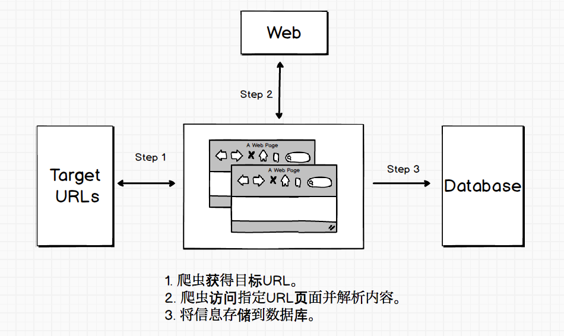
图1-1 爬虫基本原理
大部分Web爬虫都是基于HTTP协议的，所以要实现一个爬虫程序熟悉HTTP协议就变得非常的重要。HTTP协议是应用层的网络协议，是建立在可靠的网络传输协议TCP协议只上的协议，所以说HTTP协议的底层是TCP，HTTP链接之间是通过TCP链接建立起来的。
HTTP协议的主要特点可以概括如下：
1. 支持C/S模式。
2. 无状态，HTTP协议是无状态的协议^{[1]}，这一点是非常重要的，他指的是该协议没有对处理事务的记忆能力。
3. 无连接，他表示为每次连接只会处理一个请求，服务端处理完客户端的请求并收到响应之后就会断开连接。
- 简单快速，HTTP协议规定了一些与服务器联系的方法如GET、POST、PUT、HEAD等。
一个HTTP请求由3个部分组成，分别是请求行、消息报头、请求正文。请求行以一个方法符号开头，以空格分开，后面跟着请求的URI和协议的版本^{[2]}，格式如下：
Method Request-URI HTTP-Version CRLF
其中 Method表示请求方法；Request-URI是一个统一资源标识符；HTTP-Version表示请求的HTTP协议版本；CRLF表示回车和换行（除了作为结尾的CRLF外，不允许出现单独的CR或LF字符）。在接收和解释请求消息后，服务器返回一个HTTP响应消息。
HTTP响应也是由三个部分组成，分别是：状态行、消息报头、响应正文^{[3]}。状态行格式如下：
HTTP-Version Status-Code Reason-Phrase CRLF
其中，HTTP-Version表示服务器HTTP协议的版本；Status-Code表示服务器发回的响应状态代码；Reason-Phrase表示状态代码的文本描述。

- Java与MySQL
Java是一门使用非常广泛的程序设计语言，它拥有跨平台、面向对象泛型支持等特点。他的编程风格类似于C++或者C#，它并不是完全的编译类型的语言，它首先是将源代码编译成字节码，然后依赖不同平台如Windows/Linux上的虚拟机来解释这些字节码进而执行程序，所以它的执行过程是先编译后解释运行。这比起其它编译-链接-运行的编程语言来讲在执行效率上稍有逊色，但是随着JVM的不断改进，Java的执行效率已经得到大幅度的改善^{[8]}。Java语言目前主要用于Java Web开发以及移动平台Android应用程序的开发，它同时也能开发桌面应用程序。
MySQL(社区版)是一个开放源代码的，关系数据库管理系统，之前被Sun公司收购，后来Oracle收购了Sun公司，所以目前它是Oracle旗下的一款产品^{[9]}。MySQL因为开源、性能好、使用成本低很快成为了一个非常受欢迎的数据库管理系统。他被广泛的应用在中小型的网站中，随着MySQL的不断优化它目前已经能接受住更大规模网站的考验，在Google、Facebook已经被广泛的得到应用。

- 数据可视化与D3.js
数据可视化可以帮助用户更好的理解数据，也一直是一个热门的方向，尤其是在当今的大数据时代，枯燥的文字信息很难让我们快速的对大量的数据建立起直观的认识，但是图表却能很直观的做到数据的表述。很多人对图表都存在一定的误解，所以在平时分析数据的时候，人们不太倾向于去使用图表，但是越是简单的图表越容易理解，从而理解数据信息，这才是对数据可视化的追求。所以数据可视化是理解数据的一种很好的实践手段。其中常用的可视化表示有：
- 柱状图
它的适用场合是二维数据集（每个数据点包括两个值x和y），但只有一个维度需要比较。
- 折线图
折线图适合二维的大数据集，尤其是那些趋势比单个数据点更重要的场合。
- 饼图
饼图是一种应该避免使用的图表，因为肉眼对面积大小不敏感。一般情况下，总是应该用柱状图替代饼图。但也有例外。
4．散点图
散点图适用于三维数据集，但其中只有两维需要比较。
5. 气泡图
气泡图是散点图的一种变体，通过每个点的面积大小，反映第三维。
6. 雷达图
雷达图适用于多维数据（四维以上），且每个维度必须可以排序（国籍就不可以排序）。但是，它有一个局限，就是数据点最多6个，否则无法辨别，因此适用场合有限。
D3是一个非常专业的数据可视化开源库，他的含义为数据驱动文档（Data Driven Document），D3.js非常适用于前端数据可视化，D3能够把数据和HTML、SVG、CSS结合起来，创造出可交互的数据图表^{[13]}。
为什么是D3？首先它有3点特性：代码简洁、自由度高、具有很强的研究趣味性。其次它是一种完全开源的技术，拥有繁荣的技术生态和相关文档，它不追求绘图的速度，重在可定制性，为很多高端开发者以及使用者有很多人性的考虑，所以D3成为了一门非常值得深入学习的技术。并且丰富的图表信息也能增强开发人员学习的动力，使其不变得那么的枯燥。D3基于开放的Web标准又能完美的融合到前端开发的流程中，使用D3来对大数据进行可视化已基本成为一种最佳的实践。

4. 分词与Ansj
这里指的分词为中文分词，当我们在Web页面上抓取到数据后就需要对数据进行分析，提取出我们关心的信息以及文本挖掘，那么就需要使用到分词技术。他的意思为将一个汉字序列切分为一个一个独立的单词形成一个词序的过程。分词是文本挖掘的基础，我们要快速的了解一段文本中的关键信息，那么分词则是一种很好的实践手段。它属于自然语言处理技术（NLP）的范畴，对于一句话，人类可以很清楚的知道哪些是词语哪些不是词语，但是计算机并不像想象中的那么智能，但是我们可以通过其强大的计算能力和高效的算法及处理模型来让计算机理解我们的信息，从而实现人类具有的理解能力。
NLP在人工智能界一直是一个比较受到关注的领域，也是一个很难的研究方向，它主要的研究难点在于：
- 单词边界的界定
在日常的口语中，词语之间是连贯的，而给词语来进行定界我们通常使用的方法是结合文本的上下文信息来进行定界。
- 词义的消除
这在中文方面体现得尤为明显，同一个词语具有相同或者相近的含义是非常多的，因为要使得语句通顺我们需要选择出正确的词义。
- 不规范的输入
在处理的文本信息中可能会出现一些拼写错误的词，应该识别出并给出正确的理解。总之要想很好的处理一段文本信息，是一个很大的难题，我们仍在这条道路上不断的探索。幸好已经有不错的成果以及相关的开源技术公开提供我们研究与使用。比如下面即将介绍的Ansj。
Ansj是一个基于n-Gram+CRF+HMM的中文分词的java实现。 分词速度达到每秒钟大约200万字左右（mac air下测试），准确率能达到96%以上，目前实现了中文分词、中文姓名识别、用户自定义词典、关键字提取、自动摘要，关键字标记等功能可以应用到自然语言处理等方面，适用于对分词效果要求高的各种项目。Ansj被很多知名公司采用来进行摘要提取、文本挖掘等等。

5. Node.js与Koa.js
Node或者Node.js指的是一个开放源代码、跨平台的JavaScript语言执行环境，由Node基金会维护，它采用Google的V8引擎作为JavaScript的执行引擎。事件驱动非阻塞I/O使其成为高性能Web服务器中的一员。Node.js以单线程运行，异步I/O让其不仅能支撑起高并发的请求，还能避免了多线程额外的资源开销以及线程上下文切换时的性能损耗。但是异步的编码方式让很多开发者不能很好地适应其程序执行顺序，以及异常、错误的捕获。
Node.js官方推荐的Web框架是Express，Koa是一个类似的Express的web开发框架，并且Koa的作者为Express的原班人马，它的主要特点是使用了ES2015的Generator函数，并对架构进行了重新设计，换而言之Koa其实是和Express拥有一样的内部架构，但是Koa使用了新版的ECMAScript标准来实现。在本项目中使用的Koa版本是2.0，其特点是使用了最新的async/await来实现之前的Generator，这可以让开发者更加方便以书写同步代码的方式来编写异步代码。
参考文献

[1] David Gourley,Brian Totty,陈涓,赵振平.HTTP权威指南[M].人民邮电出版社,2012.
[2] 上野宣.图解HTTP[M].人民邮电出版社,2014.
[3] 寇晓蕤,罗军勇,蔡延荣.网络协议分析[M].机械工业出版社,2009.
[4] 吴军.数学之美 (第二版)[M].人民邮电出版社,2014.
[5] 朴灵.深入浅出Node.js[M].人民邮电出版社,2013.
[6] Guillermo Rauch.了不起的Node.js[M].电子工业出版社,2014.
[7] Bruce Eckel.Thinking in Java[M]. Prentice Hall,2006.
[8] JoshuaBloch.Effective Java[M]. Addison-Wesley Professional,2001.
[9] Ben Forta.Sams Teach Yourself SQL in 10 Minutes[M]. Sams Publishing,2004.
[10] 斯蒂尔.数据可视化之美[M].机械工业出版社,2011.
[11] Adam Freeman.HTML5权威指南[M].人民邮电出版社,2014.
[12] Nick Qi Zhu.D3.js数据可视化实战手册[M].人民邮电出版社,2014.
[13] Cay S.Horstmann,Gary Cornell.Core Java, Volume I (9th Edition)[M]. Prentice Hall,2012.
[14] Nicholas C. Zakas.JavaScript高级程序设计[M].人民邮电出版社,2006.
[15] 阮一峰.ES6 标准入门(第2版)[M].电子工业出版社,2016.
[16] 吕之华.精通D3.js[M].电子工业出版社,2015.

